UNIVERSIDAD PRIVADA DEL NORTE (UPN) | FACULTAD DE INGENIERÍA
Carrera: Ingeniería de Sistemas Computacionales · Curso: E-Business y Analítica Web
Evaluación: Examen T2 · Estudiante: Miguel Angel Huamani Rojas
Pregunta 2 (7 puntos)
(INDIVIDUAL) Defina los componentes de software y hardware de su proyecto. Describa los softwares y plataformas asociados a su proyecto. Que alcances tendrá dentro de la nube. Muestre pantallas (mockups/wireframes), de cada uno de los softwares.
➢ Definición de componentes de Hardware (Enfoque Sistémico - Sesión 08)
Conforme a la Sesión 08 sobre infraestructura eBusiness, el hardware abarca los componentes físicos que soportan el flujo y procesamiento de la información. Para MiniKids se estructura en tres capas complementarias:
CAPA 1: ESTACIÓN DE TRABAJO  1. Servidor Host Local | CAPA 2: TERMINALES USUARIO  2. Dispositivos Cliente | CAPA 3: DESPACHO Y COMUNICACIÓN  3. Periféricos Logística
• Equipo Físico: Estación / Laptop Host  • Procesador: Intel Core i7 / Ryzen 8 núcleos  • Memoria RAM: 16 GB DDR4/DDR5 alta frec.  • Almacenamiento: 512 GB SSD NVMe M.2  • Pila Servidor: Stack XAMPP (Apache, MySQL)  • Rol Principal: Compilación y motor local | • Smartphones: iOS / Android táctil  • Res. Móvil: 375px a 430px (Responsive)  • Computadoras: Laptops / PCs Full HD  • Navegadores: Chrome, Safari, Edge, Firefox  • Interacción: Navegación fluida del catálogo  • Canal Directo: Botón flotante a WhatsApp | • Impresora: Térmica de etiquetas 4x6"  • Tecnología: Térmica directa sin tinta  • Rotulado: Datos de cliente, orden y SKU  • Móvil Reparto: Smartphone 4G/5G con GPS  • Geolocalización: Ruteo en Lima 24-48 horas  • Aplicaciones: Google Maps, Waze, WhatsApp
➢ Matriz Detallada de Arquitectura de Hardware y Función Operativa
Capa de Hardware | Componente Físico | Especificaciones Técnicas | Rol en el Proyecto MiniKids
Capa 1: Servidor Host | Estación de Trabajo / Laptop | CPU Intel Core i7 / Ryzen 8 núcleos, 16 GB RAM DDR4/DDR5, 512 GB SSD NVMe M.2. | Aloja el entorno local XAMPP, compila PHP 8.2, procesa peticiones Apache y gestiona MariaDB.
Capa 2: Clientes Desktop | Laptops y PCs de Escritorio | Monitores Full HD (1920×1080), Chrome, Edge, Safari, Firefox. Conexión WiFi/Fibra. | Visualización panorámica del catálogo, fichas técnicas ampliadas y compras familiares.
Capa 2: Clientes Móviles | Smartphones Android e iOS | Pantallas táctiles 375px - 430px (Responsive), conexión 4G/5G, botón directo a WhatsApp. | Compras ágiles desde el celular, consulta rápida de precios y comunicación vía WhatsApp.
Capa 3: Soporte Embalaje | Impresora Térmica de Etiquetas | Tecnología térmica directa, etiquetas adhesivas 4x6" (100x150 mm) o rollos de 80 mm. | Rotulado inmediato de cajas con datos del comprador (nombre, dirección, celular y SKU).
Capa 3: Ruteo y Entrega | Smartphone con GPS (Motorizado) | Terminal móvil 4G/5G con receptor GPS activo, Google Maps, Waze y WhatsApp. | Navegación en ruta de entrega en Lima Metropolitana (24-48h) y confirmación de recepción.

➢ Componentes de Software y plataformas asociadas (Sesión 08)
➢ CMS WordPress 6.x: Gestor de contenidos (CMS) para e-business que permite administrar las páginas, blog, productos, categorías y usuarios de la tienda de forma sencilla y organizada.
➢ Plataforma WooCommerce: Extensión de comercio electrónico que transforma el sitio en una tienda online completa: gestiona el catálogo de juguetes, precios, stock, carrito de compras y pasarelas de pago.
➢ Framework Blocksy & Stack XAMPP: Plantilla visual moderna y ligera que hace que la web cargue rápido y se adapte a celulares y computadoras, funcionando en el entorno local sobre Apache 2.4, MariaDB 10.4 y PHP 8.2.
➢ Canales y Notificaciones: WhatsApp Business Web para brindar atención al cliente al instante y servicio de correo SMTP para el envío automático de boletas y confirmaciones de compra.
➢ Alcances en la Nube y Estado del Servidor en Producción (minikids.vitorstream.shop)
➢ Servidor Cloud y Red Cloudflare: La tienda se encuentra desplegada en la nube y conectada a la red de Cloudflare (IPs 172.67.156.84 y 104.21.32.230). Esto permite que el sitio web cargue mucho más rápido para los usuarios en Lima y todo el país, garantizando una disponibilidad continua las 24 horas y protección contra accesos maliciosos.
➢ Protocolos Rápidos y Seguridad SSL: El tráfico viaja de forma segura y veloz mediante el protocolo moderno HTTP/3 y un certificado de seguridad SSL emitido por Let's Encrypt (TLS 1.3 con cifrado de 256 bits para *.vitorstream.shop), resguardando los datos personales y bancarios de los clientes en todo momento.
➢ Conexión mediante API REST de WooCommerce: El servidor cuenta con la API REST activa (/wp-json/), lo cual permite comunicar la tienda con aplicaciones externas, sincronizar el catálogo de juguetes y procesar cobros en línea a través de pasarelas seguras como PayPal.
➢ Copias de Seguridad y Almacenamiento en la Nube: Siguiendo los lineamientos de la Sesión 08 sobre servicios administrados, se contemplan copias de respaldo periódicas de la base de datos y depósitos en la nube (Amazon S3) para resguardar las fotos del catálogo y asegurar la continuidad del negocio.
➢ Matriz Comparativa de Softwares, Servicios Cloud y Plataformas
Software / Plataforma | Tipo / Categoría (S08) | Rol en MiniKids | Despliegue / Entorno
WordPress 6.x | CMS Core para eBusiness | Administración de páginas, blog y arquitectura web. | Local (XAMPP) / Cloud VPS
WooCommerce | Motor E-Commerce | Catálogo de 17 productos, carrito, cupones y checkout. | WordPress Plugin Activo
Tema Blocksy | Frontend Framework | Maquetación Gutenberg, drawer AJAX y diseño responsivo. | Tema Activo
Cloudflare CDN / WAF | CDN Anycast & Seguridad | Aceleración web perimetral, HTTP/3 y protección SSL. | Capa Perimetral Cloud
Let's Encrypt (YE2) | Certificado Criptográfico | Cifrado seguro TLS 1.3 de 256 bits para *.vitorstream.shop. | Capa de Transporte Seguro
PayPal Cloud API | Pasarela Transaccional | Procesamiento de pagos en línea seguros y tokenizados. | SaaS / API en la Nube
Brevo / Gmail SMTP | SMTP Transaccional | Envío confiable de boletas, confirmación y cupones. | Servicio Cloud SMTP
Amazon S3 & RDS | Cloud Storage & DB | Almacenamiento elástico de fotos y base de datos con backup. | Infraestructura Cloud

➢ Demostración visual de softwares mediante Mockups y Wireframes
A continuación se presentan los wireframes oficiales del proyecto MiniKids, diseñados como prototipos de alta fidelidad para estructurar la experiencia de usuario (UX) e interfaz visual (UI) de cada componente de software:
1. Home - Portada, Categorías y Productos Destacados
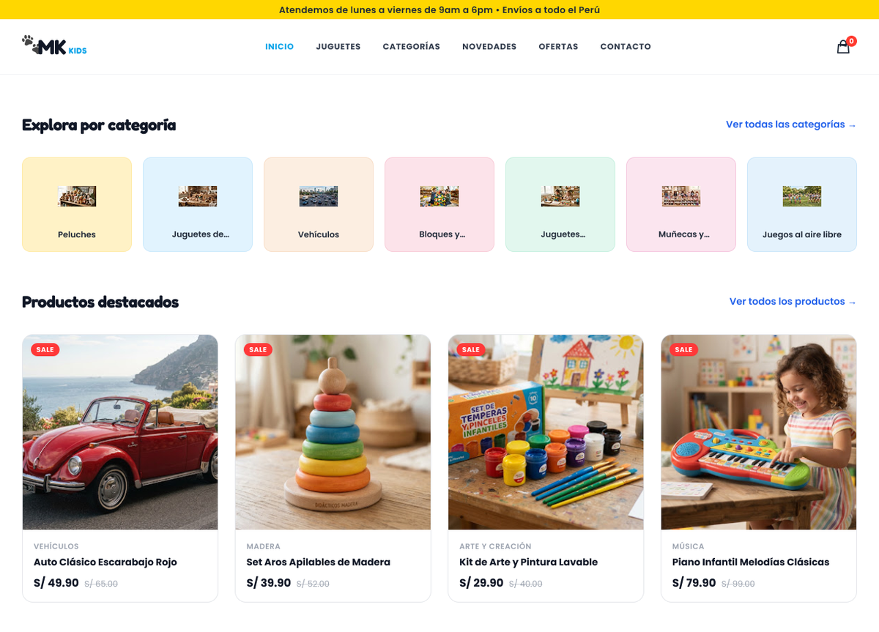
Mockup 1: Portada principal de MiniKids (Hero banner, accesos directos por edad/categoría y juguetes destacados).
Descripción funcional y experiencia de usuario (UX): Diseño de la página de inicio enfocado en una navegación lúdica y clara. Presenta un banner promocional principal, accesos directos por edades y categorías destacadas, facilitando que los padres encuentren rápidamente el juguete que buscan.
2. Tienda y Catálogo Completo de Juguetes
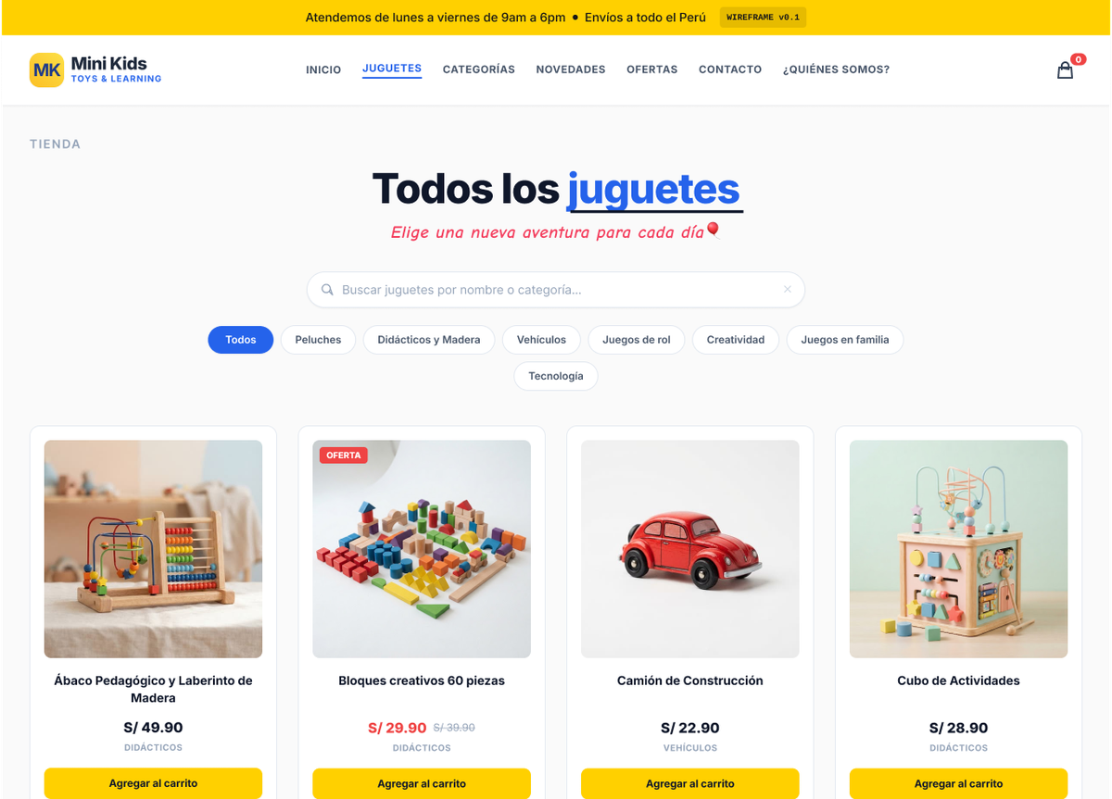
Mockup 2: Catálogo general y tienda oficial de MiniKids (Filtros dinámicos por edad, categoría, rango de precio y grilla responsiva).
Descripción funcional y experiencia de usuario (UX): Catálogo interactivo completo con filtros por precio, edad y tipo de juguete (madera, didácticos, peluches). Cada producto muestra su foto, precio regular tachado, precio oferta y botón directo para agregarlo al carrito.

3. Ficha Detallada de Producto (Los 8 Componentes Clave - Sesión 09)
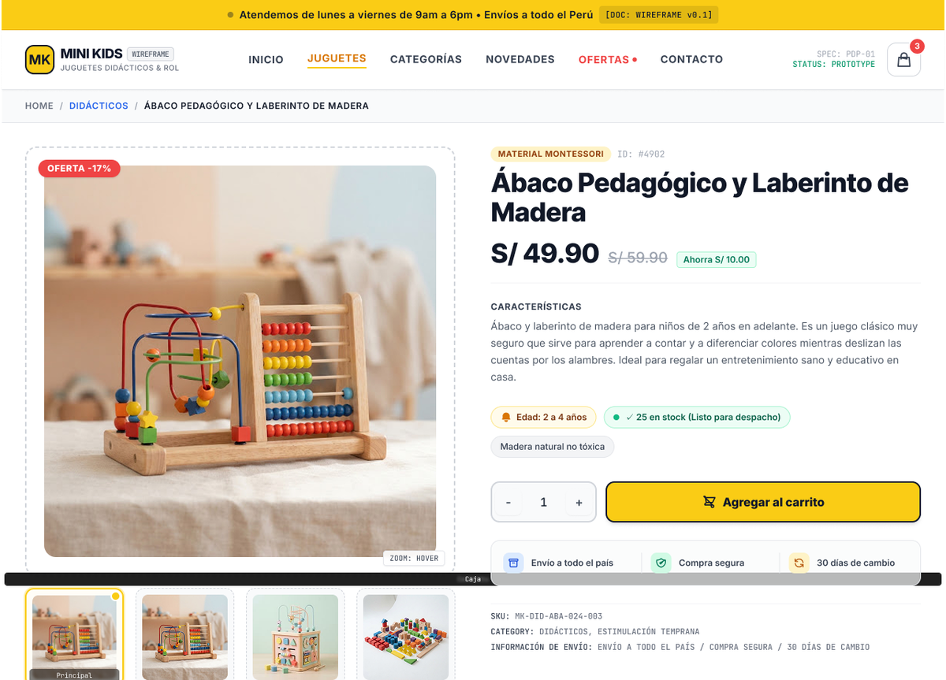
Mockup 3: Ficha individual de producto (Galería HD, precio regular y oferta, stock, recomendaciones y cuidados).
Descripción funcional y experiencia de usuario (UX): Ficha técnica que incluye los 8 contenidos indispensables de la Sesión 09: 1) Precio de oferta y regular, 2) Características del juguete, 3) Recomendaciones y cuidados de uso, 4) Fotos de calidad, 5) Stock disponible en tiempo real, 6) Información de envío, 7) Categoría asignada, y 8) Productos sugeridos.
4. Sección de Productos Relacionados (Cross-selling)
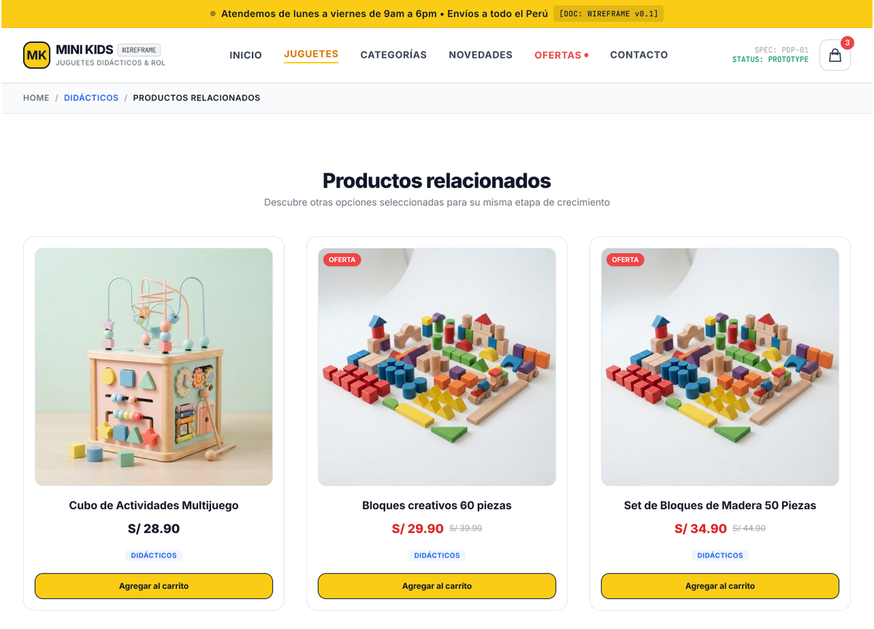
Mockup 4: Módulo de recomendación dinámica de productos relacionados y complementarios (Cross-selling).
Descripción funcional y experiencia de usuario (UX): Bloque de sugerencias ubicado al pie de la ficha que muestra juguetes complementarios o de la misma categoría didáctica, incentivando la venta cruzada y ofreciendo más opciones útiles a las familias.

5. Carrito de Compras (Interacción Humano-Computador)
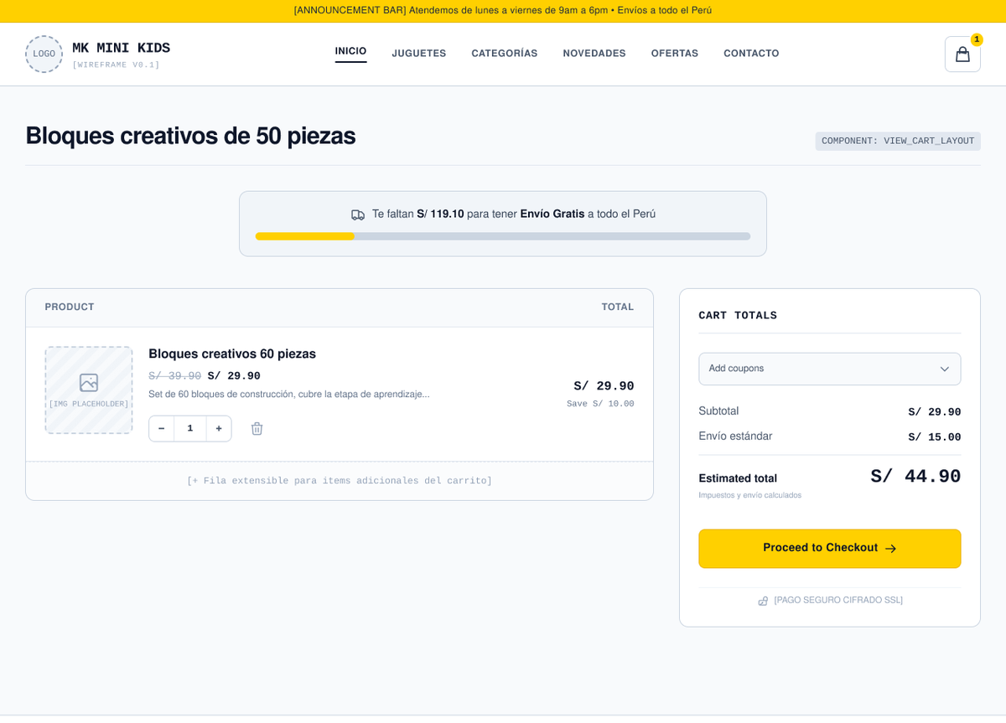
Mockup 5: Vista de Carrito de Compras (Tabla de artículos, selector de cantidades, subtotal y cálculo de envío).
Descripción funcional y experiencia de usuario (UX): Pantalla de revisión donde el cliente puede ver el resumen de los juguetes elegidos, cambiar cantidades, ingresar cupones de descuento y conocer el costo estimado del envío antes de realizar el pago.
6. Checkout - Proceso de Compra Seguro
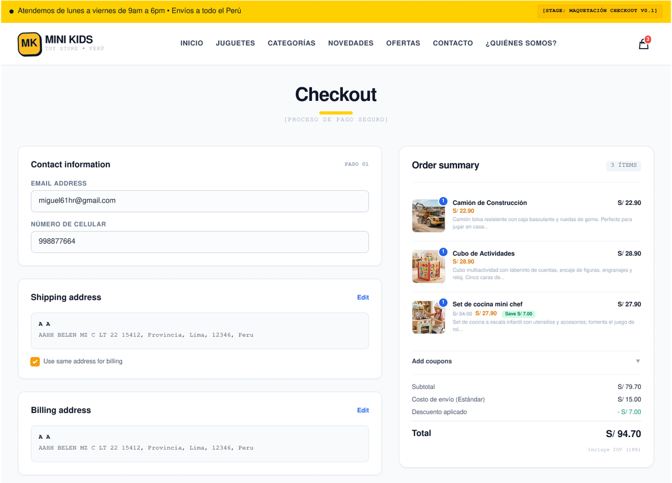
Mockup 6: Formulario de Checkout (Datos de facturación, dirección de despacho, pasarelas de pago y casillas legales).
Descripción funcional y experiencia de usuario (UX): Formulario de compra rápido en un solo paso: solicita los datos de entrega para el motorizado, permite elegir el método de pago e incluye la casilla obligatoria para aceptar la Política de Privacidad según la Ley N° 29733.

7. Confirmación de Pedido (Thank You Page)
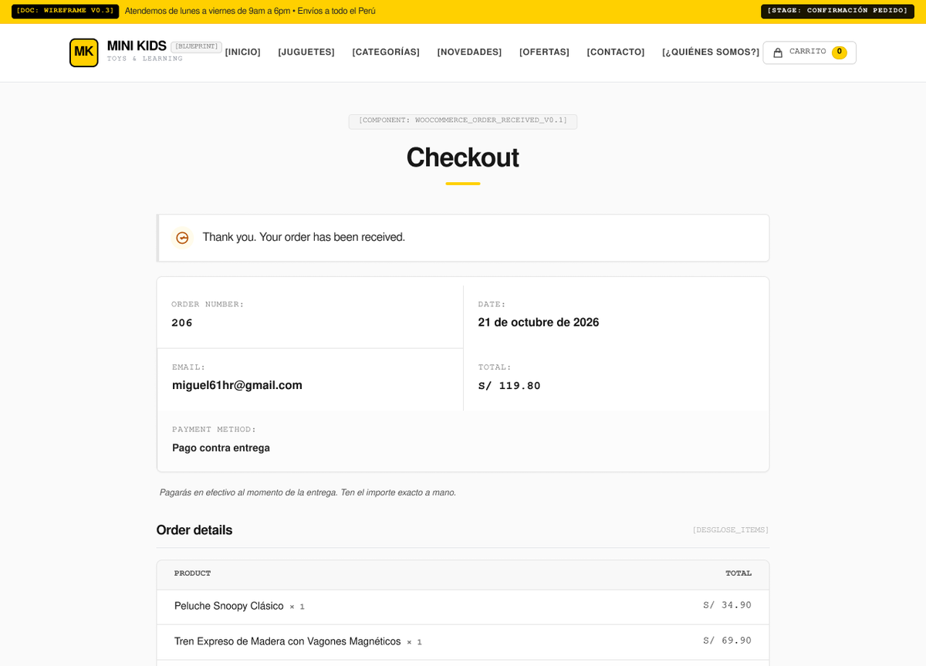
Mockup 7: Pantalla posventa de confirmación de pedido (Número de orden único, resumen de pago y aviso de entrega).
Descripción funcional y experiencia de usuario (UX): Pantalla final que confirma que la compra se realizó con éxito. Le muestra al usuario su número de pedido para hacerle seguimiento y le avisa que el comprobante fue enviado directamente a su correo.
8. Formulario de Contacto y Atención al Cliente
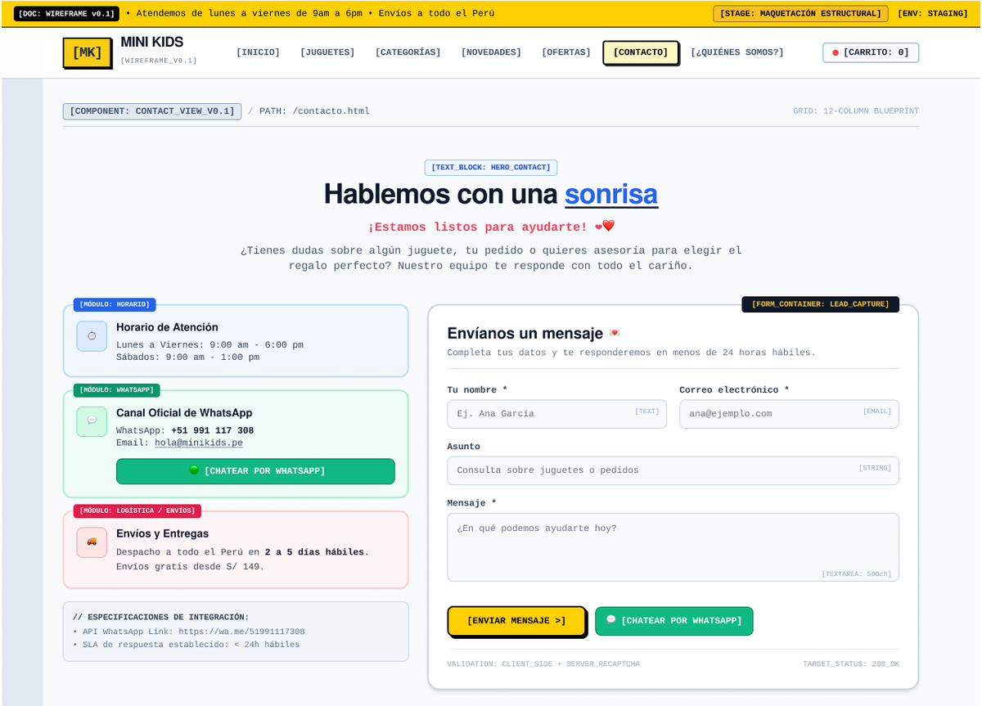
Mockup 8: Canal de Atención y Contacto (Formulario interactivo, datos institucionales y enlace oficial a WhatsApp).
Descripción funcional y experiencia de usuario (UX): Canal de atención directa donde los clientes pueden enviar consultas, coordinar compras corporativas o pedir orientación, integrando el botón de WhatsApp oficial (+51 991 117 308) para una respuesta más rápida.

9. Página Institucional: ¿Quiénes Somos? - Mini Kids
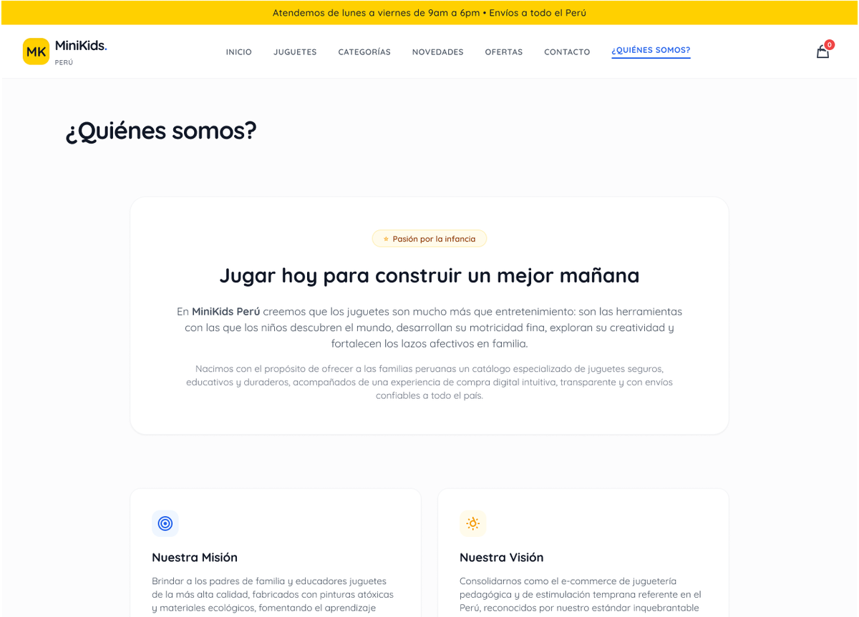
Mockup 9: Página de identidad corporativa (Misión, visión, propuesta de valor y presentación del equipo de MiniKids).
Descripción funcional y experiencia de usuario (UX): Página institucional que transmite confianza a los padres, explicando la misión pedagógica de MiniKids enfocada en la estimulación infantil, la historia de la marca y la presentación del equipo de trabajo.
➢ Matriz Resumen de Softwares, Mockups y Propósito en UX
Pantalla / Mockup | Software / Motor | Tecnología / Enfoque | Propósito en la Experiencia de Usuario (UX)
1. Portada (Home) | WordPress 6.x | Tema Blocksy + CSS | Atracción lúdica y segmentación inmediata por edades.
2. Catálogo Tienda | WooCommerce | AJAX Filtering | Navegación ágil con filtros por precio y categoría.
3. Ficha de Producto | WooCommerce | Single Product Layout | Decisión informada con fotos HD, cuidados y stock.
4. Relacionados | WooCommerce | Algoritmo Cross-sell | Incremento del ticket promedio con juguetes afines.
5. Carrito Compras | WooCommerce | AJAX Cart Fragments | Pre-compra transparente, cupones y cálculo de envío.
6. Checkout Seguro | WooCommerce | One-Page Checkout | Pago seguro y casillas legales de la Ley 29733.
7. Confirmación | WooCommerce | Thank You Screen | Tranquilidad al cliente con número de pedido único.
8. Contacto Web | WordPress | WhatsApp + Form | Canal directo y cercano (+51 991 117 308).
9. ¿Quiénes Somos? | WordPress Blocks | Institutional Branding | Confianza en la marca y respaldo del equipo MiniKids.

